WIKA Gruppe investiert in LoRaWAN-Experten von LORIOT

Klingenberg, April 2022. Die WIKA Gruppe tätigt eine strategische Investition in die LORIOT AG. LORIOT ist ein führendes IIoT-Unternehmen, das weltweit weitreichende IIoT-Netzwerke ermöglicht. Die Kernprodukte von LORIOT sind Software für den skalierbaren, verteilten und ausfallsicheren Betrieb von LoRaWAN®-Netzwerken und End-to-End-Anwendungen.

Die strategische Investition von WIKA wird die weitere Expansion von LORIOT und die Beschleunigung des Wachstums als führender LoRaWAN-Netzwerkserver-Anbieter sicherstellen. Wir konzentrieren uns weiterhin stark auf Innovationen im LPWAN-Markt, führen neue Dienste ein und setzen neue Standards, um umfangreiche IIoT-Installationen mit großer Reichweite weltweit zu ermöglichen.

Sowohl LORIOT als auch WIKA sehen diese Investition als Ausgangspunkt für eine strategische Partnerschaft mit dem gemeinsamen Ziel, sich gegenseitig bei der Erschließung neuer Märkte zu unterstützen und ihre Expansionsstrategie zu beschleunigen.

Axel Kaltofen, WIKA Executive Vice President für Prozessinstrumentierung, wird Mitglied im Board of Directors von LORIOT und wird an den wichtigsten Entscheidungen des Unternehmens mitwirken. Wie Axel Kaltofen erklärt, freut sich WIKA „auf die Zusammenarbeit mit LORIOT, um das IIoT-Lösungsportfolio von WIKA um die hervorragenden Produkte und das IIoT-Know-how von LORIOT für das LPWAN-Netzwerkmanagement zu erweitern.“

„LORIOT ist ein junges und profitables Unternehmen mit einem ausgezeichneten Ruf. Wir sind seit unserer Gründung stetig gewachsen, und jetzt ist der perfekte Zeitpunkt für uns, um die Investition optimal zu nutzen. Dies gilt umso mehr für die WIKA Gruppe, die der ideale strategische Partner ist, um unser volles Potenzial auszuschöpfen und unsere zukünftige Expansion zu unterstützen." So Julian Studer, CEO und Gründer von LORIOT.

Anzahl der Zeichen: 1.798
Kennwort: WIKA Loriot

Hersteller:
WIKA Alexander Wiegand SE & Co. KG
Alexander-Wiegand-Straße 30
63911 Klingenberg/Germany
Tel. +49 9372 132-0
Fax +49 9372 132-406
sales@wika.de
www.wika.de

Bild:

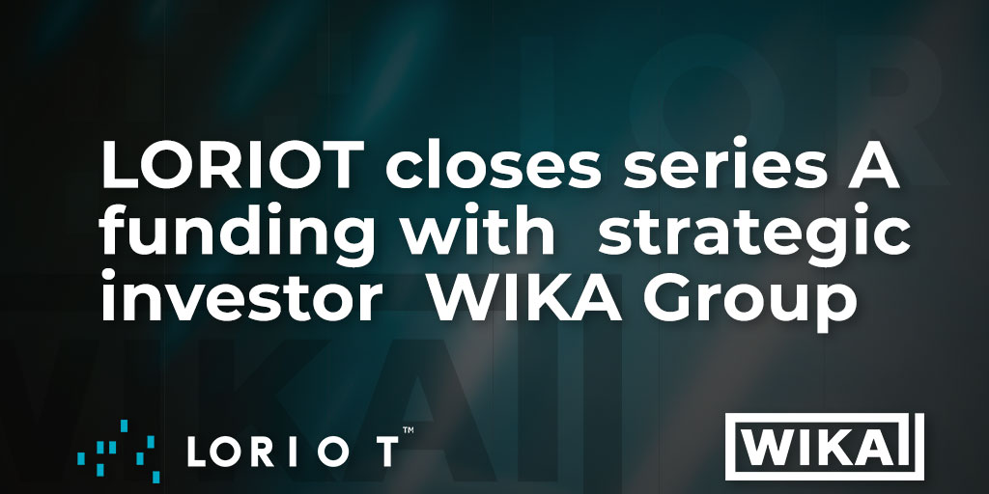

Redaktion:
WIKA Alexander Wiegand SE & Co. KG
André Habel Nunes
Marketing Services
Alexander-Wiegand-Straße 30
63911 Klingenberg/Germany
Tel. +49 9372 132-8010
andre.habel-nunes@wika.com
www.wika.de

WIKA Presseinfo

